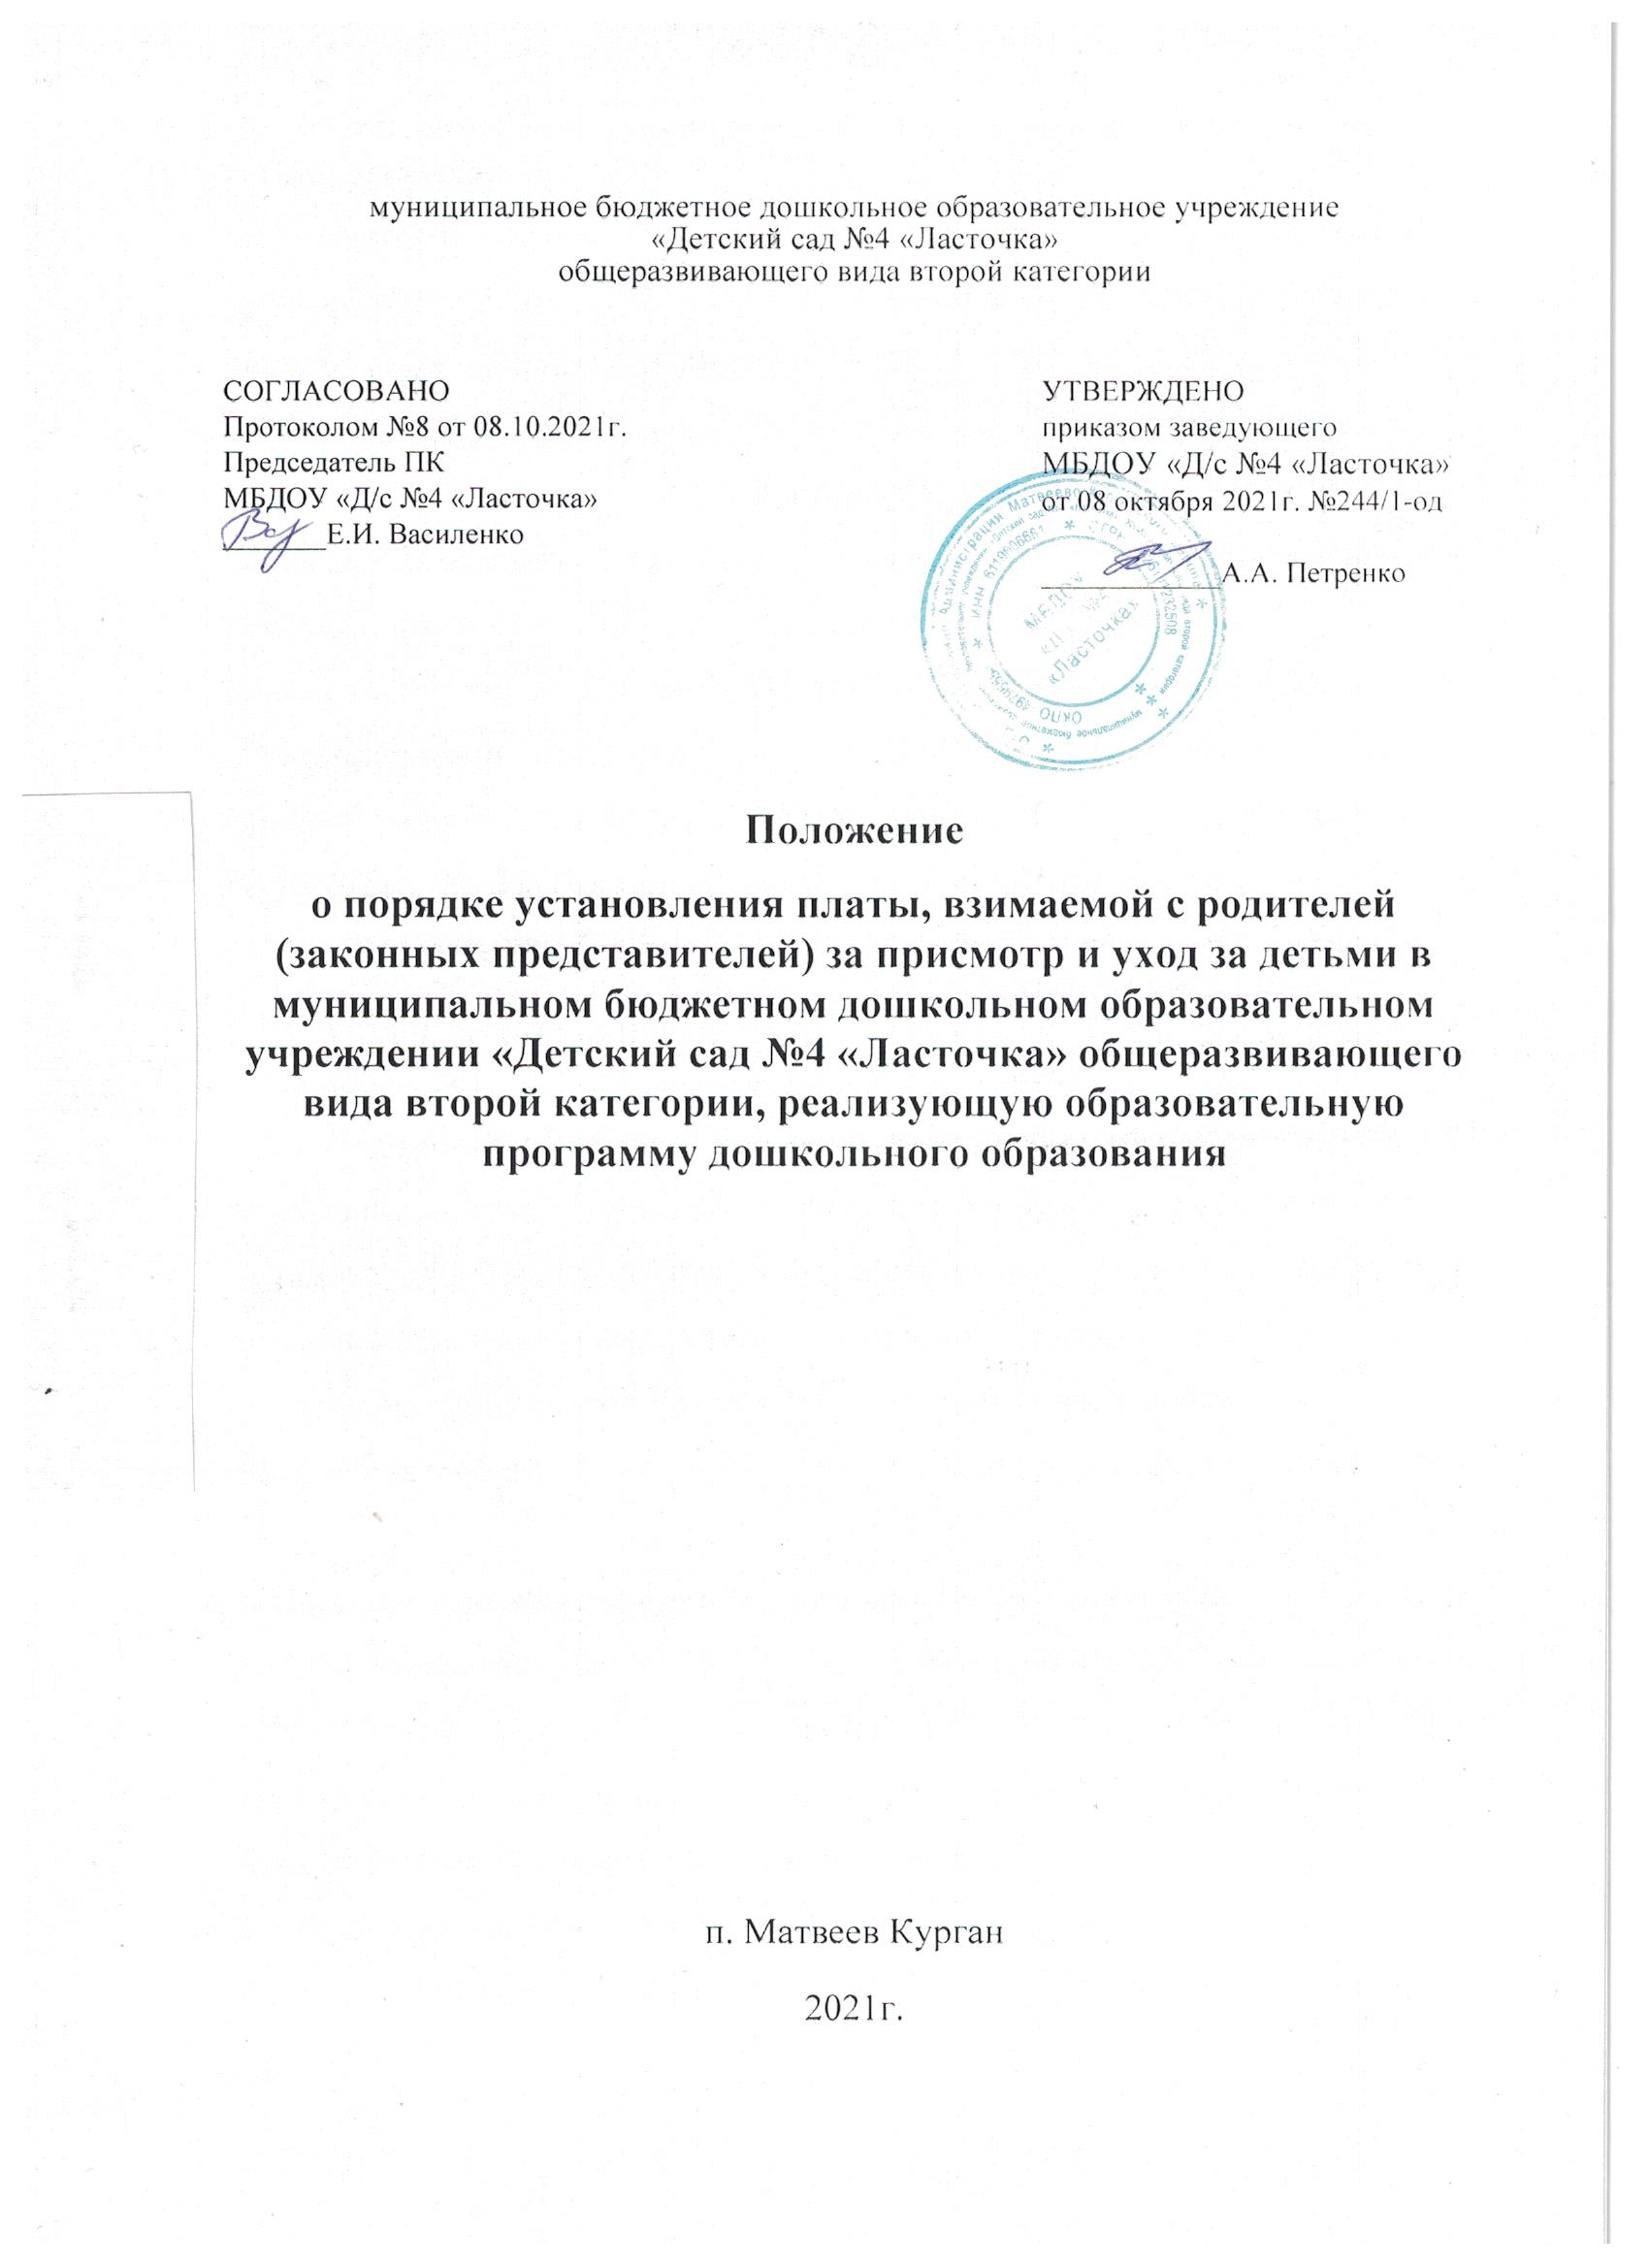

1. Общие положения
  - Настоящее Положение разработано в соответствии с Федеральным законом от 29.12.2012 № 273-ФЗ «Об образовании в Российской Федерации», Федеральным законом от 06.10.2003 № 131-Ф3 «Об общих принципах организации местного самоуправления в Российской Федерации», постановлением Правительства Ростовской области от 12.07.2012 № 613 «О порядке обращения, назначения, выплаты и расходования субвенции местным бюджетам на выплату компенсации родительской платы за присмотр и уход за детьми в образовательной организации, реализующей образовательную программу дошкольного образования», на основании решения районной тарифной комиссии Администрации района (протокол от 08.10.2021г. № 3), Постановлением Администрации Матвеево-Курганского района Ростовской области от 08.10.2021г. №835 «О внесении изменения в постановление Главы Администрации Матвеево – Курганского района» от 12.02.2008г. №103.
  - Положение определяет порядок установления, взимания, начисления и зачисления платы, взимаемой с родителей (законных представителей) за присмотр и уход за детьми в муниципальном бюджетном дошкольном образовательном учреждении «Детский сад №4 «Ласточка» общеразвивающего вида второй категории, реализующую программы дошкольного образования (далее - ДОУ), а также порядок ее расходования.

2. Порядок взимания и расходования родительской платы.
2.1 Родительская плата за присмотр и уход за детьми в МБДОУ, реализующем основную общеобразовательную программу дошкольного образования (далее - родительская плата), устанавливается постановлением Администрации Матвеево – Курганского района.
2.2 Родительская плата взимается на основании договора между МБДОУ и родителями (законными представителями) ребенка, посещающего МБДОУ.
2.3 Родительская плата в полном объеме направляется на оплату питания ребёнка в МБДОУ.
2.4 Начисление родительской платы производится МБУ МКР «Расчетный центр» (далее – уполномоченный орган), осуществляющим бухгалтерский учет, согласно табеля учета посещаемости детей за текущий календарный месяц.
2.5 Для оплаты родителям (законным представителям) выписывается квитанция, в которой указывается сумма родительской платы за календарный месяц с учетом фактических дней посещения ребенком МБДОУ.
2.6 Родительская плата вносится на лицевой счет ДОУ.
2.7 Родительскую плату родители (законные представители) должны вносить за ребенка ежемесячно в срок до 20 числа.
2.8 Размер родительской платы и порядок ее пересмотра определяется исходя из затрат на ежемесячное содержание ребенка (присмотр и уход за ребенком) в ДОУ, реализующую программу дошкольного образования.
2.9 В размер родительской платы не допускается включение расходов на реализацию образовательной программы дошкольного образования, а также расходов на содержание недвижимого имущества ДОУ.
2.10 Размер родительской платы, взимаемой с родителей (законных представителей), за присмотр и уход за детьми в ДОУ, реализующую основную образовательную программу дошкольного образования, установлен с 01.10.2021 года в следующем размере: 65 рублей 00 копеек – за каждый день пребывания ребенка в ДОУ; 32 рубля 50 копеек – родителям (законным представителям), имеющих трех и более несовершеннолетних детей, за каждый день пребывания ребенка в ДОУ.
2.11 Присмотр и уход за детьми с ограниченными возможностями здоровья, детьми – инвалидами, детьми сиротами и детьми, оставшиеся без попечения родителей, а также детьми с туберкулезной интоксикацией обучающийся в

ДОУ, реализующую основную образовательную программу дошкольного образования, родительская плата не взимается.
2.12 В случае невнесения родительской платы за присмотр и уход детей в МБДОУ указанная сумма взыскивается в порядке, определяемом законодательством Российской Федерации. Возврат переплаты части внесенной родительской платы родителям (законным представителям) ребёнка осуществляется на основании письменного заявления родителя (законного представителя) ребенка на имя руководителя МБДОУ.
2.13 Освобождение от внесения родительской платы производится на основании письменного заявления родителей (законных представителей) с приложением к нему подтверждающих документов.
  - В случае выбытия ребенка из МБДОУ бухгалтер МБУ МКР
«Расчетный центр» производит перерасчет внесенной родительской платы.
  - Взимать с родителей (законных представителей), имеющих трех и
более несовершеннолетних детей, 50% установленного размера платы за присмотр и уход за воспитанником.
  - В случае выявления недостоверности сведений в документах
предоставленных родителями (законными представителями) для подтверждения права на освобождение от родительской платы в соответствии с настоящим Положением, ДОУ вправе обратиться в суд с иском о взыскании недополученных сумм родительской платы за присмотр и уход за ребенком в установленном законом порядке.
  - В случае задолженности по родительской плате долг может быть
взыскан с родителей (законных представителей) в судебном порядке в соответствии с требованиями действующего законодательства Российской Федерации.

- Расходование средств родительской платы.
  - Расходование денежных средств родительской платы производится
в соответствии с требованиями Федерального закона от 29.12.2012 № 273-ФЗ «Об образовании в Российской Федерации» и осуществляется в соответствии с планом финансово-хозяйственной деятельности ДОУ, реализующую образовательную программу дошкольного образования.
  - Средства родительской платы расходуются на оплату продуктов
питания.
3.3 Расходование средств родительской платы на иные цели, кроме
указанных в пункте 3.2 настоящего Положения, не допускается.

4. Контроль поступления и расходования денежных средств.
  - Контроль за правильным и своевременным внесением родителями (законными представителями) родительской платы осуществляет руководитель ДОУ.
  - Ответственность за организацию взимания родительской платы несет
руководитель ДОУ.
4.3 Контроль целевого использования денежных средств поступивших в
качестве родительской платы, осуществляется в установленном законом порядке.

5. Порядок выплаты компенсации части родительской платы за содержание (присмотр и уход за ребенком). порядок обращения за компенсацией, ее назначение и выплата
5.1 В целях материальной поддержки воспитания и обучения детей, посещающих ДОУ реализующую образовательную программу дошкольного образования, родителям (законным представителям) выплачивается компенсация в размере, устанавливаемом нормативными правовыми актами субъектов Российской Федерации. Порядок обращения за получением компенсации, порядок ее выплаты устанавливаются органами государственной власти субъектов Российской Федерации.

5.2 Право на получение компенсации имеет один из родителей (законных представителей), внесших родительскую плату за присмотр и уход за детьми в ДОУ.

5.3 При определении размера компенсации не учитываются дети, достигшие возраста 18 лет.
5.4 Компенсация выплачивается в следующих размерах:
1) на первого ребенка 20 процентов размера внесенной родителем (законным представителем) платы за содержание ребенка в ДОУ,
2) на второго ребенка 50 процентов размера внесенной родителем (законным представителем) платы за содержание ребенка в ДОУ,
3) на третьего ребенка и последующих детей 70 процентов размера внесенной родителем (законным представителем) платы за содержание
ребенка в ДОУ.
5.5 Для получения компенсации родитель (законный представитель) представляет заведующему учреждением следующие документы:
а) заявление в письменной форме;
б) свидетельство о рождении (на каждого ребенка в семье)свидетельство о браке (расторжении брака) в случае несоответствия фамилии родителя и ребенка;
в) паспорт или иной документ, удостоверяющий личность родителя (законного представителя);
г) копия первой страницы сберегательной книжки владельца банковского счета или выписку из лицевого счета получателя компенсации ;
д) копия и оригинал платежного документа, подтверждающего перечисление родительской платы за присмотр и уход за детьми;
е) копию постановления (распоряжения) органа опеки и попечительства об установлении опеки в отношении ребенка (детей), при передаче ребенка на воспитание в приемную семью (для законных представителей).
5.6 Заявление регистрируется в журнале регистрации заявлений.
5.7 Родители (законные представители), в семьях которых образовательное учреждение посещают несколько детей, заявление на выплату компенсации части родительской платы заполняют на каждого ребенка отдельно.
5.8 Родители (законные представители), в семьях которых воспитываются близнецы, заполняют заявления на выплату компенсации части родительской платы на одного ребенка как первого (или следующего по очередности рождаемости), на другого ребенка как на второго (или следующего по очередности рождаемости).
5.9 Опекуны, приемные родители, в семьях которых воспитывается опекаемый, приемный ребенок, представляют заявление на выплату компенсации части родительской платы на опекаемого, приемного ребенка как на следующего по очередности рождаемости за детьми в семье.
5.10 Родитель (законный представитель) представляет подлинники документов, указанных в подпунктах а,б,в,г,д,е пункта 5.5 настоящего Положения. С представленных подлинников заведующий снимает копии, заверяет их, возвращает подлинники родителю (законному представителю), выдает расписку - уведомление о принятии заявления и документов, представленные родителем (законным родителем) документы передаются делопроизводителю ответственному за прием документов в ДОУ. Делопроизводитель в 5 –дневный срок формирует личное дело получателя компенсации и по реестру передает его в ООА Матвеево – Курганского района.
5.11 ООА Матвеево – Курганского района на основании полученных документов в 5 дневный срок принимает решение о назначении компенсации.
5.12 Основанием для отказа в приеме документов, необходимых для предоставления муниципальной услуги является:
- отсутствие права у заявителя и соответствующих полномочий на получение муниципальной услуги;
- отсутствие у заявителя неполного пакета документов;
- наличие в документах исправлений;
- наличие в документах неполной, недостоверной информации.
5.13 Основанием для приостановления предоставления муниципальной услуги является:
- непредставление документов, подтверждающих смену фамилии ребенка, родителя, изменение № лицевого счета получателя компенсации.
5.14 Специалист МБУ МКР «Расчетный центр» после назначения компенсации части родительской платы не позднее 20 числа месяца, следующего за отчетным кварталом, в котором внесена родительская плата за присмотр за уход за детьми, посещающими Учреждение, осуществляет выплату компенсации родительской платы путем зачисления средств на лицевые счета Заявителей по вкладам.

6. Перечень оснований для отказа в приеме документов, необходимых для предоставления компенсации за присмотр и уход за детьми
Основанием для отказа в приеме документов, необходимых для предоставления компенсации за присмотр и уход за детьми является:
6.1 Неполный комплект документов настоящего Положения.
6.2 Отказ заявителя предоставить оригиналы документов, настоящего Положения.
6.3 Наличие серьезных повреждений оригиналов представляемых документов, не позволяющих однозначно истолковать их содержание.
6.4 Представление документов лицом, не относящимся к кругу заявителей или не имеющим такого права согласно законодательству Российской Федерации.

7. Перечень оснований для приостановления предоставления компенсации за присмотр и уход за детьми
7.1 Оснований для приостановления предоставления государственной услуги законодательством Российской Федерации и нормативными правовыми актами Ростовской области не предусмотрено.

8. Заключительные положения
8.1 В настоящее Положение могут вноситься изменения и дополнения, которые согласовываются с председателем ПК МБДОУ и утверждаются заведующим МБДОУ.
8.2 Срок действия настоящего Положения не ограничен. Положение действует до принятия нового.

